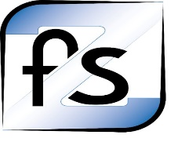 | Curso: | 2023-2024 | Ciclo: | SISTEMAS MICROINFORMÁTICOS Y REDES
 | Fecha: |  | Módulo: | Sistemas Operativos Monopuesto
 | Tipo: | PRÁCTICA | Profesor: | José Miguel Illán Bernal
 | Título: | Práctica UD7 Introducción sistemas GNU-LINUX

Apellidos: | MARTÍNEZ SAURA | Nota:
Nombre: | ÁNGEL DAVID | Nota:

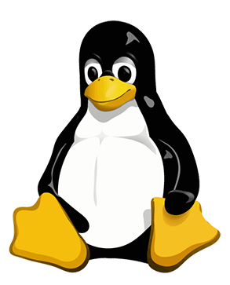

1. CONCEPTOS PREVIOS
1.1. UNIX
1.2. EL PROYECTO GNU
1.3. LINUX
1.4. GNU/LINUX
2. LOS PROTAGONISTAS:
2.1. KEN THOMPSON
2.2. RICHARD STALLMAN
2.3. LINUS TORVALDS
3. LA FILOSOFÍA DEL SOFTWARE LIBRE
3.1. TIPOS DE LICENCIAS DE SOFTWARE EXISTENTES.
3.2. QUÉ ES EL SOFTWARE LIBRE.
3.3. LIBERTADES DEL SOFTWARE LIBRE.
4. LAS DISTRIBUCIONES DE LINUX
4.1. CONCEPTO DE DISTRIBUCIÓN LINUX
4.2. DISTRIBUCIONES DE LINUX

CONCEPTOS PREVIOS
1.1 UNIX
Unix (registrado oficialmente como UNIX®) es un sistema operativo portable, multitarea y multiusuario; desarrollado en 1969 por un grupo de empleados de los laboratorios Bell de AT&T.

El sistema, junto con todos los derechos fueron vendidos por AT&T a Novell, Inc. Esta vendió posteriormente el software a Santa Cruz Operation en 1995, y esta, a su vez, lo revendió a Caldera Software en 2001, empresa que después se convirtió en el grupo SCO. Sin embargo, Novell siempre argumentó que solo vendió los derechos de uso del software, pero que retuvo el copyright sobre "UNIX®". En 2010, y tras una larga batalla legal, esta ha pasado nuevamente a ser propiedad de Novell.

Solo los sistemas operativos totalmente compatibles y que se encuentran certificados por la especificación Single UNIX Specification pueden ser denominados "UNIX®" (otros reciben la denominación «similar a un sistema Unix» o «similar a Unix»). En ocasiones, suele usarse el término "Unix tradicional" para referirse a Unix o a un sistema operativo que cuenta con las características de UNIX Versión 7 o UNIX System V o unix versión 6.

1.2 EL PROYECTO GNU
El Proyecto GNU se fundó en septiembre de 1983 por Richard M. Stallman para crear un sistema operativo completo de Software Libre. Empezó a trabajar en ello en enero del año siguiente. Hoy tenemos varios sistemas operativos basados exclusivamente en Software Libre que respetan la libertad de los usuarios dando a todos el derecho de usar, compartir, estudiar y mejorar el software para cualquier finalidad.

1.3 LINUX
Linux® es un sistema operativo (SO) open source. En 1991, Linus Torvalds lo diseñó y creó a modo de pasatiempo. Mientras estaba en la universidad, intentó crear una versión open source, alternativa y gratuita del sistema operativo MINIX, que a su vez se basaba en los principios y el diseño de Unix. Ese pasatiempo logró convertirse en el SO con la mayor base de usuarios, el más usado en los servidores de Internet disponibles públicamente y en el único utilizado en las 500 supercomputadoras más rápidas.

1.4 GNU/LINUX
GNU/Linux (pronunciado oficialmente como ñu linux o también ge-ene-u linux en español),2​ es una familia de sistemas operativos tipo Unix compuesto por software libre y de código abierto.3​ GNU/Linux surge de las contribuciones de varios proyectos de software, entre los cuales destacan GNU (iniciado por Richard Stallman en 1983) y el núcleo Linux (comenzado por Linus Torvalds en 1991).
Los sistemas operativos GNU/Linux se encuentran normalmente en forma de compendios conocidos como distribuciones o «distros».10​ Entre las más populares se encuentran Debian, Ubuntu, Red Hat y SUSE. El propósito de estas distribuciones es ofrecer GNU/Linux como un producto final para instalar o probar en un ordenador, cubriendo una gama de necesidades, las cuales que van desde el uso cotidiano personal hasta aplicaciones muy específicas en ambientes especializados. Al sistema base las distros añaden su propia selección de aplicaciones y programas preinstalados (por ejemplo ambientes gráficos basados en X11, Gnome y KDE), o aplicaciones que pueden descargarse desde un repositorio para su posterior instalación.

2. LOS PROTAGONISTAS
2.1 KEN THOMPSON
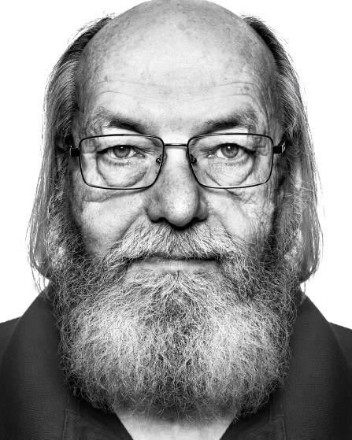
Kenneth Lane Thompson (Nueva Orleans, Luisiana; 4 de febrero de 1943), más conocido como Ken Thompson, es un pionero en las ciencias de la computación. Su trabajo con el lenguaje de programación B y el sistema operativo UNIX y Plan 9 para los laboratorios Bell. Se le adjudica a Thompson, junto a Dennis Ritchie, la creación de UNIX.

En los años 60, Thompson y Dennis Ritchie trabajaron el sistema operativo Multics. Mientras escribía Multics, Thompson creó el lenguaje de programación B, al que llamó así por su esposa, Bonnie, (también se dice que fue probablemente una contracción de "BCPL"), el cual sería el precursor del C. Tanto Thompson como Ritchie abandonaron el desarrollo de Multics por su creciente complejidad, y en 1969 crean el sistema operativo UNIX.

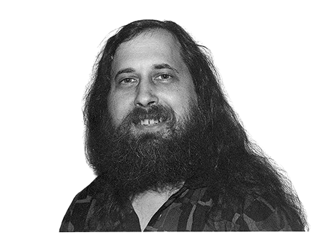
2.2 RICHARD STALLMAN
Richard Matthew Stallman (Manhattan, Nueva York; 16 de marzo de 1953), con frecuencia abreviado como «rms»,es un físico, programador estadounidense, activista y fundador del movimiento del software libre, del sistema operativo GNU y de la Free Software Foundation (Fundación para el Software Libre).

Entre sus logros destacados como programador se incluye la realización del editor de texto GNU Emacs, el compilador GCC, el depurador GDB, y el lenguaje de construcción GNU Make;5​ todos bajo la rúbrica del Proyecto GNU. Sin embargo, es principalmente conocido por el establecimiento de un marco de referencia moral, político y legal para el software libre: un modelo de desarrollo y distribución alternativo al software privativo. Es también inventor del concepto de copyleft (aunque no del término): un método legal para licenciar obras contempladas por el derecho de autor, de tal forma que su uso y modificación (así como de sus derivados) permanezcan siempre permitidos.

2.3 LINUS TORVALDS
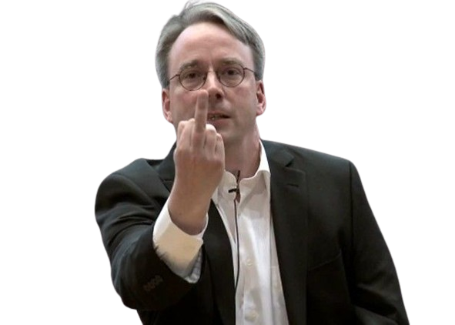
Linus Benedict Torvalds (Helsinki, Finlandia, 28 de diciembre de 1969) es un ingeniero de software finlandés-estadounidense, conocido por iniciar y mantener el desarrollo del kernel (en español, núcleo) Linux, basándose en el sistema operativo libre Minix creado por Andrew S. Tanenbaum y en algunas herramientas, varias utilidades y los compiladores desarrollados por el proyecto GNU. Actualmente es responsable de la coordinación del proyecto. También ha desarrollado el software de control de versiones Git.

De forma privada, Linus nombraba Linux a su nuevo sistema, pero cuando decidió hacer una presentación pública pensó que era demasiado egocéntrico llamarlo así y propuso llamarlo Freax (una combinación de free ("gratis") y la letra X para indicar que es un sistema similar a Unix). Sin embargo, su amigo Ari Lemmke, quien administraba el servidor FTP donde el kernel se alojó por primera vez para su descarga, lo renombró, sin consultar a Linus, porque consideraba que Freax no era un buen nombre.8

Después de anunciar el 25 de agosto de 1991 su intención de seguir desarrollando su sistema para construir un reemplazo de Minix, el 17 de septiembre sube al servidor de FTP proporcionado por su universidad la versión 0.01 de Linux con 10 000 líneas de código. A partir de ese momento Linux empezó a evolucionar rápidamente.

3. LA FILOSOFÍA DEL SOFTWARE LIBRE
3.1 TIPOS DE LICENCIAS DE SOFTWARE EXISTENTES
-Tipos de licencia software propietarias o comerciales: su característica principal es que el fabricante permite el uso de una o varias copias del software reguladas por un acuerdo de licenciamiento. Resulta habitual que el usuario final no pueda modificar el software ni redistribuirlo a terceros.
-Tipos de licencia software Open Source: el uso del software es abierto para todo el mundo, así como su modificación y distribución, no implicando usualmente un coste económico. Hay dos grupos principales:
-Tipos de licencia software permisivas: pueden ser redistribuidas indistintamente como libres o privativas.
-Tipos de licencia software Copyleft: diseñadas con el objetivo de propiciar el libre uso y distribución de una obra, al exigir que los licenciatarios preserven las mismas libertades originales al redistribuir sus copias.

3.2 QUE ES EL SOFTWARE LIBRE
«Software libre» es el software que respeta la libertad de los usuarios y la comunidad. A grandes rasgos, significa que los usuarios tienen la libertad de ejecutar, copiar, distribuir, estudiar, modificar y mejorar el software. Es decir, el «software libre» es una cuestión de libertad, no de precio. Para entender el concepto, piense en «libre» como en «libertad de expresión», no como en «cerveza gratis». En inglés, a veces en lugar de «free software» decimos «libre software», empleando ese adjetivo francés o español, derivado de «libertad», para mostrar que no queremos decir que el software es gratuito.

Puede haber pagado dinero para obtener copias de un programa libre, o puede haber obtenido copias sin costo. Pero con independencia de cómo obtuvo sus copias, siempre tiene la libertad de copiar y modificar el software, incluso de vender copias.

3.3 LIBERTADES DEL SOFTWARE LIBRE
Un programa es software libre si los usuarios tienen las cuatro libertades esenciales:

La libertad de ejecutar el programa como se desee, con cualquier propósito (libertad 0).
La libertad de estudiar cómo funciona el programa, y cambiarlo para que haga lo que se desee (libertad 1). El acceso al código fuente es una condición necesaria para ello.
La libertad de redistribuir copias para ayudar a otros (libertad 2).
La libertad de distribuir copias de sus versiones modificadas a terceros (libertad 3). Esto le permite ofrecer a toda la comunidad la oportunidad de beneficiarse de las modificaciones. El acceso al código fuente es una condición necesaria para ello.

4. LAS DISTRIBUCIONES DE LINUX
4.1 CONCEPTO DISTRIBUCIÓN LINUX
Una distribución Linux es un conjunto de utilidades, software y diferentes builds del kernel de Linux. Existen muchas distribuciones de Linux, esto debido a que muchos individuos y compañías han creado sus propias versiones adaptadas a sus necesidades, y parten del proyecto OpenSource GNU Linux.

Las distro de Linux tienen en común el kernel, pero el resto de componentes (las herramientas, la shell, el Display Server, la GUI) varían entre sí, se personalizan o se crean desde cero, por eso las distribuciones son tan diferentes entre sí. Aunque en la mayoría de los casos la principal diferencia es la GUI, o los programas y herramientas que vienen incluidos.

Cada distribución Linuxtiene un objetivo, que justifica su existencia. Por ejemplo, distros como Ubuntu se centran en ser lo más amigables posible a la hora de instalarse o descargar programas. Linux Mint aprovecha el hardware potente para competir con Windows o MacOS de tu a tu. Si tienes un ordenador viejo, hay distros ligeras como Puppy Linux. ¿Quieres instalar Linux en un servidor? Usa Debian. ¿Deseas jugar a videojuegos en Linux? SteamOS es la mejor.

4.2 DISTRIBUCIONES DE LINUX
Existen muchas distribuciones diferentes para Linux, con lo que, además de tener en cuenta nuestras preferencias y necesidades, os dejamos algunos consejos a tener en cuenta a la hora de elegir una distribución, sobre todo si es la primera vez que vamos a utilizar Linux.

En este caso, lo más recomendable es sin duda empezar con Ubuntu, ya que al principio nos costará acostumbrarnos y con esta alternativa encontraremos una opción parecida a Windows que nos hará más fácil el proceso de transición.

También te recomendamos elegir una opción que cuente con un centro para poder descargar software de esa distro. De esta forma te ahorrarás las instalaciones y búsquedas manuales. Por otro lado, hay que ser conscientes de lo interesante que puede resultar decantarse por alternativas que puedan instalarse en pendrives, denominadas Live-CD. De esta forma podrás probar la distro antes de instalarla en tu ordenador. Basta con instalarla en una memoria externa y configurar la BIOS para que pueda arrancar el pendrive. De esta forma podrás probar este sistema operativo sin amenazas para tu ordenador para después instalarla, si te convence, en el disco duro.

Otras formas de probar las distros antes de instalarlas en el disco duro son usar el modo live o una máquina virtual. El modo live es una función de las distros de Linux que te permite probarlas utilizando la RAM como un disco rígido. Una máquina virtual, en cambio, es un software que simula ser un ordenador en el que podrás instalar la distribución.

Además, ten en cuenta que, para decantarte por una u otra opción, la decisión final pasa por buscar los programas compatibles con cada alternativa y valorar los que pueden resultarte más prácticos. Por lo que siempre puedes revisar las diferentes interfaces y escritorios. De esta forma puedes ver cuál te parece más intuitiva y cómoda en todo momento.

Distribuciones con apariencia similar a Windows o macOS
Si te gustan los demás sistemas operativos, pero has descubierto las bondades de trabajar con Linux, te comentamos algunas de las distribuciones que más se parecen a Windows y macOS, para que te sea mucho más fácil adaptarte a ellas. Algunas se basan en las anteriores incluyendo una interfaz muy semejante a estos S.O, así que te comentamos las principales. Son ideales también para personas mayores o que no se manejan mucho con la tecnología.

Minimalistas y básicas
A continuación, te presentamos una completa selección de distribuciones ligeras y básicas que vas a poder usar en todo tipo de ordenadores. No incluyen casi nada preinstalado y son prácticas si buscamos una alternativa muy sencilla. En este tipo de opciones, nos encontramos con alternativas que cuentan con una menor cantidad de opciones o funcionalidades, pero que pueden servirnos de gran ayuda para evitar un consumo excesivo de recursos si nuestro equipo no lo permite o, por el contrario, si directamente no disponemos de un ordenador capaz de mover las distribuciones más pesadas.

Ligeras para equipos poco potentes
Si tu ordenador no aguanta algo demasiado potente, estas distros son una excelente opción porque te ofrecen buenas prestaciones ocupando o necesitando pocos recursos. Para los que no pueden permitirse comprar un nuevo ordenador o tienen uno nuevo pero que no tiene potencia suficiente. Descubre cuáles son y cómo obtenerlos.

